16 Οκτωβρίου, 2025

Η Henkel Adhesive Technologies ενδυναμώνει τους επαγγελματίες της αυτοκινητοβιομηχανίας με νέες καινοτόμες λύσεις για να αντιμετωπίσουν τις προκλήσεις στον κλάδο της ηλεκτροκίνησης.

Η Henkel παρουσιάζει ένα καινοτόμο χαρτοφυλάκιο λύσεων επισκευής για τον κλάδο της ηλεκτροκίνησης
Η επιχειρηματική μονάδα Συγκολλητικών Τεχνολογιών (Adhesive Technologies) της Henkel παρουσιάζει ένα νέο χαρτοφυλάκιο εξειδικευμένων λύσεων και προϊόντων επισκευής για επαγγελματίες του κλάδου της ηλεκτροκίνησης, ανταποκρινόμενη στην αυξανόμενη ζήτηση για βιώσιμες λύσεις κινητικότητας.
Η νέα ολοκληρωμένη σειρά προϊόντων της Henkel Adhesive Technologies έχει σχεδιαστεί για να ενισχύει την κυκλικότητα, τη ποιότητα επισκευής, την αποδοτικότητα και την ασφάλεια σε εφαρμογές ηλεκτρικών οχημάτων (EV), υποστηρίζοντας τα συνεργεία και τους τεχνικούς στη μετάβαση προς την εποχή της ηλεκτροκίνησης.
Η ηλεκτροκίνηση αποτελεί καθοριστικό βήμα προς έναν πιο βιώσιμο τομέα μεταφορών, συμβάλλοντας στη μείωση των εκπομπών CO₂ και στον περιορισμό της εξάρτησης από τα ορυκτά καύσιμα.
Αντιμετωπίζοντας τις βασικές προκλήσεις στην επισκευή ηλεκτροκίνησης
Παρά τα σαφή οφέλη της ηλεκτροκίνησης, ο τομέας παρουσιάζει μοναδικές προκλήσεις επισκευής που σχετίζονται με τα πρότυπα ασφάλειας υψηλής τάσης και τα νέα εξαρτήματα των οχημάτων.
Το νέο χαρτοφυλάκιο της Henkel Adhesive Technologies απαντά άμεσα σε αυτές τις ανάγκες, προσφέροντας λύσεις και τεχνογνωσία που εξασφαλίζουν αποδοτικές και ασφαλείς επισκευές, παρατείνοντας τη διάρκεια ζωής των ηλεκτρικών οχημάτων και προάγοντας τη βιωσιμότητα.
Η νέα σειρά προϊόντων περιλαμβάνει θερμικά υλικά πλήρωσης (thermal gap fillers), στεγανωτικά (gasketing solutions), κολλητικά για σπειρώματα (threadlockers) και συνδετικά συγκράτησης (retaining compounds), ειδικά σχεδιασμένα για τις απαιτήσεις της επισκευής ηλεκτρικών οχημάτων, ιδιαίτερα στα συστήματα μπαταρίας και e-Drive.
Ολοκληρωμένες λύσεις επισκευής μπαταριών EV για εξοικονόμηση κόστους και μείωση εκπομπών CO₂
Η μπαταρία αποτελεί την «καρδιά» κάθε ηλεκτρικού οχήματος, και η διατήρηση της διάρκειας ζωής και της ασφάλειάς της είναι σημαντική. Η επισκευή μιας ελαττωματικής μπαταρίας μπορεί να εξοικονομήσει έως και 77% του κόστους αντικατάστασης της και να μειώσει έως και 91% τις εκπομπές CO₂. Οι νέες στεγανωτικές και θερμικά διαχειριζόμενες λύσεις της Henkel, με εύκολη εφαρμογή και υψηλή αντοχή, επιτρέπουν στα συνεργεία να πραγματοποιούν με ακρίβεια και αξιοπιστία τις επισκευές των μπαταριών.
Λύσεις επισκευής για συστήματα e-Drive
Τα συγκρατητικά, τα ασφαλιστικά σπειρωμάτων και τα στεγανωτικά προϊόντα της Henkel Adhesive Technologies ανταποκρίνονται στις ιδιαίτερες απαιτήσεις επισκευής των συστημάτων e-Drive, εξασφαλίζοντας ασφάλεια, προστασία βασικών εξαρτημάτων και παράταση ζωής του συστήματος κίνησης.
Βασικά χαρακτηριστικά προϊόντων
- Ασφάλεια: Σχεδιασμένα ώστε να πληρούν τα υψηλότερα πρότυπα και να εξασφαλίζουν αξιόπιστη θερμική διαχείριση στις μπαταρίες EV. Χρήση μη επικίνδυνων υλικών που ενισχύουν την ασφάλεια στο χώρο εργασίας.
- Αξιοπιστία: Υψηλής απόδοσης λύσεις που ανταποκρίνονται στις αυξημένες απαιτήσεις των EV και παρατείνουν τη διάρκεια ζωής του οχήματος.
- Ευκολία εφαρμογής: Απλές και γρήγορες διαδικασίες εφαρμογής, με επιλογές ταχείας ή μη απαραίτητης ωρίμανσης, βελτιώνοντας την παραγωγικότητα των συνεργείων.
- Εξειδίκευση και υποστήριξη: Παρέχονται αναλυτικές οδηγίες βήμα προς βήμα και τεχνική υποστήριξη για όλες τις λύσεις επισκευής της ηλεκτροκίνησης.
Υποστήριξη της βιωσιμότητας με το πλαίσιο 4R
Η Henkel έχει ενσωματώσει την έννοια 4R – Επισκευή, Επαναχρησιμοποίηση, Ανακατασκευή, Ανακύκλωση – κατά τον σχεδιασμό της νέας σειράς συγκολλητικών προϊόντων. Το πλαίσιο 4R είναι ουσιώδες για τη μείωση του περιβαλλοντικού αποτυπώματος των ηλεκτρικών οχημάτων καθ’ όλη τη διάρκεια ζωής τους, ειδικά στα συστήματα μπαταριών. Η Henkel παρέχει τα εργαλεία και τους πόρους για να βοηθήσει τα συνεργεία να υιοθετήσουν βιώσιμες πρακτικές, να μειώσουν τα απόβλητα τους και να προωθήσουν την κυκλικότητα στις λειτουργίες τους.
Μαζί, οδηγώντας ένα βιώσιμο μέλλον

Με το λανσάρισμα του νέου προηγμένου χαρτοφυλακίου προϊόντων, η Henkel Adhesive Technologies ενισχύει τη δέσμευσή της να συμβάλλει ενεργά στην ανάπτυξη και προώθηση του κλάδου της ηλεκτροκίνησης. Με έμφαση στην καινοτομία και τις βιώσιμες λύσεις, η εταιρεία παραμένει πιστή στην αποστολή της να οδηγεί ανθρώπους, επιχειρήσεις και τη στην αυτοκινητοβιομηχανία προς ένα πιο καθαρό και βιώσιμο μέλλον..

Για περισσότερες πληροφορίες σχετικά με τις λύσεις επισκευής ηλεκτροκίνησης της Henkel Adhesive Technologies και τη δέσμευσή της για βιωσιμότητα, επισκεφθείτε την ιστοσελίδα [www.next.henkel-adhesives.com/gr/el].

Πληροφορίες για τη Henkel
Με τα εμπορικά σήματα, τις καινοτομίες και τις τεχνολογίες της, η Henkel κατέχει ηγετική θέση τόσο στον βιομηχανικό όσο και στον καταναλωτικό τομέα σε όλο τον κόσμο. Η επιχειρηματική μονάδα Συγκολλητικών Τεχνολογιών (Adhesive Technologies) κατέχει ηγετική θέση στην παγκόσμια αγορά σε κόλλες, στεγανωτικά και λειτουργικές επιστρώσεις. Με την Consumer Brands, η εταιρεία κατέχει ηγετικές θέσεις στους τομείς της περιποίησης μαλλιών, του πλυσίματος των ρούχων και του καθαρισμού του σπιτιού σε πολλές αγορές και κατηγορίες πολλών χωρών του κόσμου. Τα τρία κύρια εμπορικά σήματα της εταιρείας είναι η Loctite, το Persil και το Schwarzkopf. Το οικονομικό έτος 2024, η Henkel σημείωσε πωλήσεις άνω των 21,6 δισεκατομμυρίων ευρώ και προσαρμοσμένα λειτουργικά κέρδη περίπου 3,1 δισεκατομμυρίων ευρώ. Οι προνομιακές μετοχές Henkel είναι εισηγμένες στο γερμανικό Χρηματιστήριο βάσει του δείκτη DAX. Η Henkel έχει μακρά παράδοση στην αειφόρο ανάπτυξη, διαθέτοντας μια σαφή στρατηγική βιωσιμότητας με συγκεκριμένους στόχους. Η Henkel ιδρύθηκε το 1876 και σήμερα απασχολεί περίπου 47.000 άτομα σε όλο τον κόσμο – μια ετερογενή ομάδα, που είναι ενωμένη κάτω από μια ισχυρή εταιρική κουλτούρα, κοινές αξίες και έναν κοινό σκοπό: «Πρωτοπόροι στην καρδιά για το καλό των γενεών». Για περισσότερες πληροφορίες, επισκεφθείτε τον ιστότοπο www.henkel.com.

Για πληροφορίες προς τον Τύπο:
Μπία Ενωτιάδη, benotiad@ikon.bbdogroup.gr, 210 6784356
Χριστίνα Γενικαλιώτη, cgenikal@ikon.bbdogroup.gr, 210 6784364

Henkel Hellas S.A.
Kiprou 23, Moschato 183 46
Athens, Greece
Tel: +30 21 0489 7200
www.next.henkel-adhesives.com/gr/el

ΛΕΖΑΝΤΕΣ ΦΩΤΟΓΡΑΦΙΩΝ

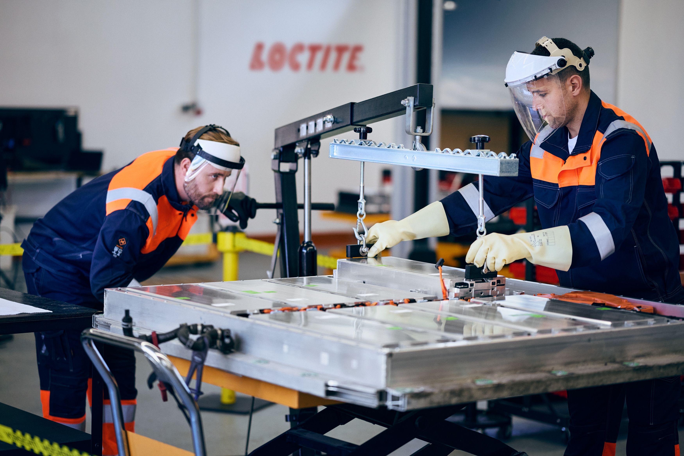

- Το νέο χαρτοφυλάκιο της Henkel αντιμετωπίζει άμεσα τις μοναδικές προκλήσεις επισκευής της ηλεκτροκίνησης, προσφέροντας λύσεις και τεχνογνωσία που εξασφαλίζουν αποτελεσματικές, ασφαλείς επισκευές, επεκτείνοντας τη διάρκεια ζωής του ηλεκτρικού οχήματος ενώ διατηρείται η βιωσιμότητα.

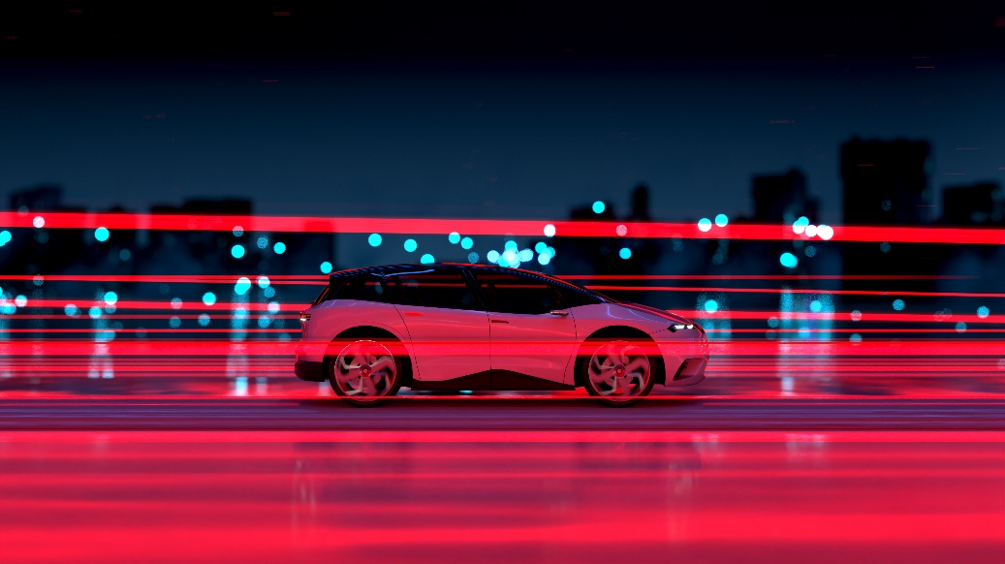

- Το χαρτοφυλάκιο περιλαμβάνει θερμικά υλικά πλήρωσης κενών, λύσεις στεγανοποίησης, κόλλες σύσφιξης και συγκολλητικά στερέωσης προσαρμοσμένα στις μοναδικές απαιτήσεις της επισκευής της ηλεκτροκίνησης, ειδικά για τα συστήματα μπαταριών και ηλεκτρικών κινητήρων (e-Drive).

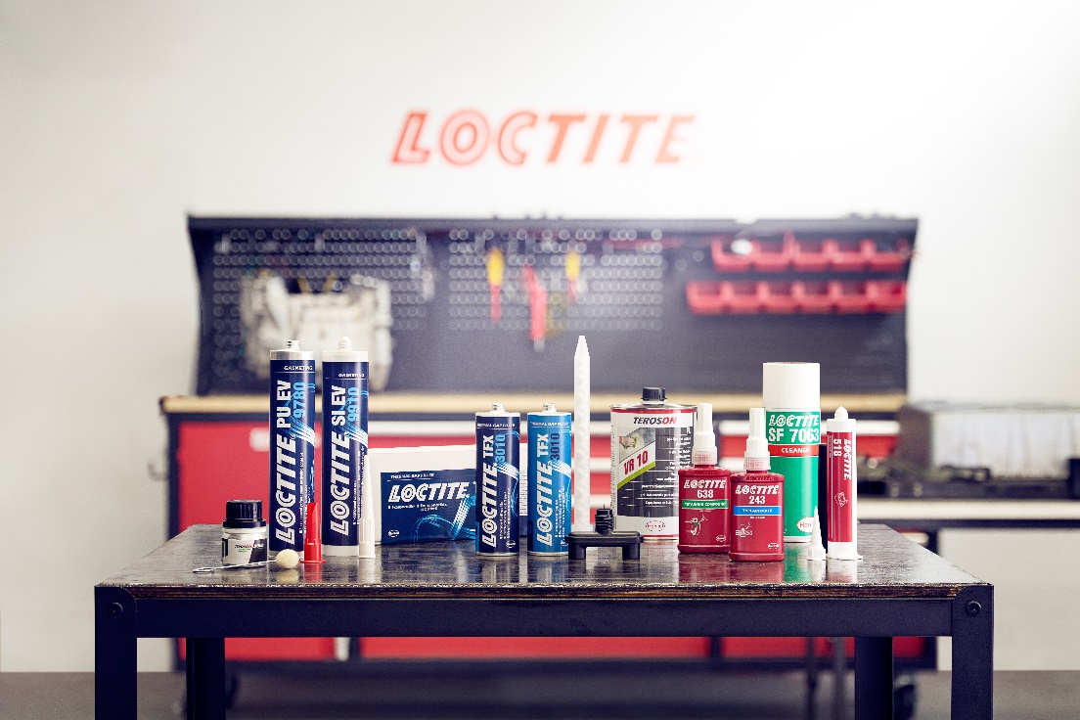

- Η σειρά προϊόντων περιλαμβάνει θερμικά υλικά πλήρωσης κενών, λύσεις στεγανοποίησης, κόλλες σύσφιξης και συγκολλητικά στερέωσης προσαρμοσμένα στις μοναδικές απαιτήσεις της επισκευής ηλεκτροκίνησης, ιδιαίτερα για τα συστήματα μπαταριών και ηλεκτρικών κινητήρων (e-Drive).
Οι ανθεκτικές και εύκολες στη χρήση λύσεις στεγανοποίησης και θερμικής διαχείρισης της Henkel Adhesive Technologies υποστηρίζουν τα συνεργεία να διαχειρίζονται τις επισκευές μπαταριών με ακρίβεια και ανθεκτικότητα.

Υλικό φωτογραφιών είναι διαθέσιμο στο henkel.com/press

